№ | Комментарии | картинки
1 | Дыхательная гимнастика  Способствует выработки правильного дыхания, предупреждению простудных заболеваний.  Правильное носовое дыхание способствует тренировке дыхательной мускулатуры, улучшает местное и мозговое кровообращение, предохраняет от переохлаждения. | 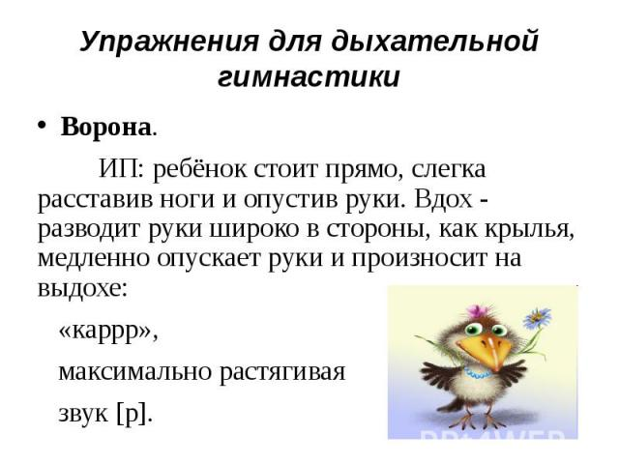
 |  | 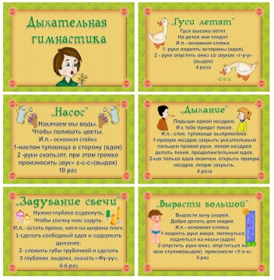
2 | Пальчиковая гимнастика  Стимулирует действие речевых зон коры головного мозга детей, совершенствует внимание и память, формирует ассоциативно- образное мышление. | 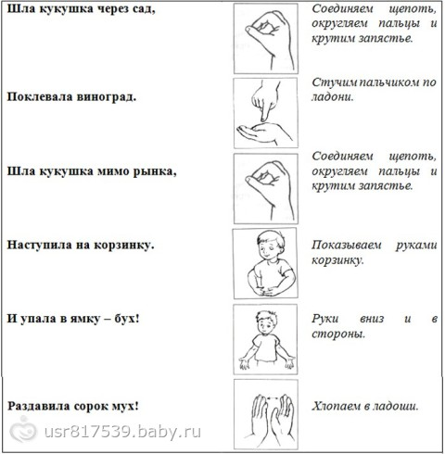
 |  | 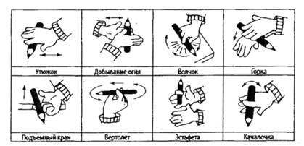
 |  | 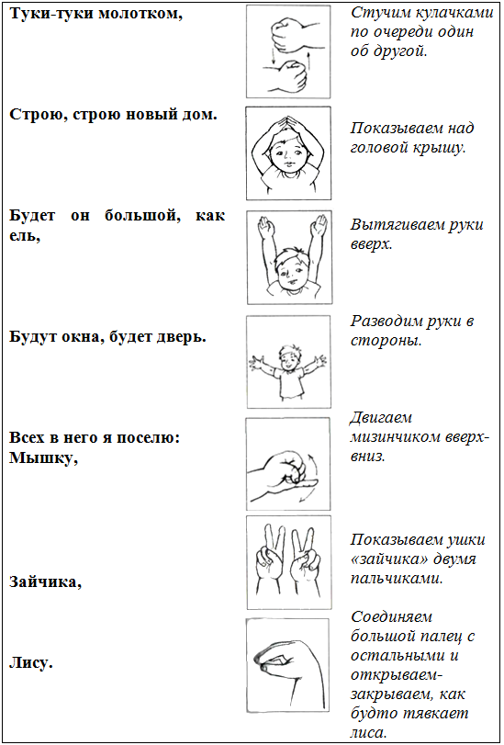
 | Физминутка  Стимулирует развитие речи, развивает пространственное мышление, внимание, воображение, воспитывает быстроту реакции и эмоциональную выразительность | 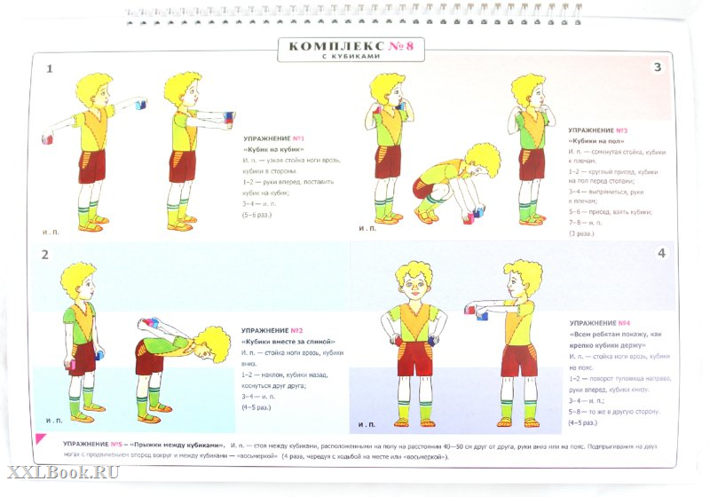
 |  | 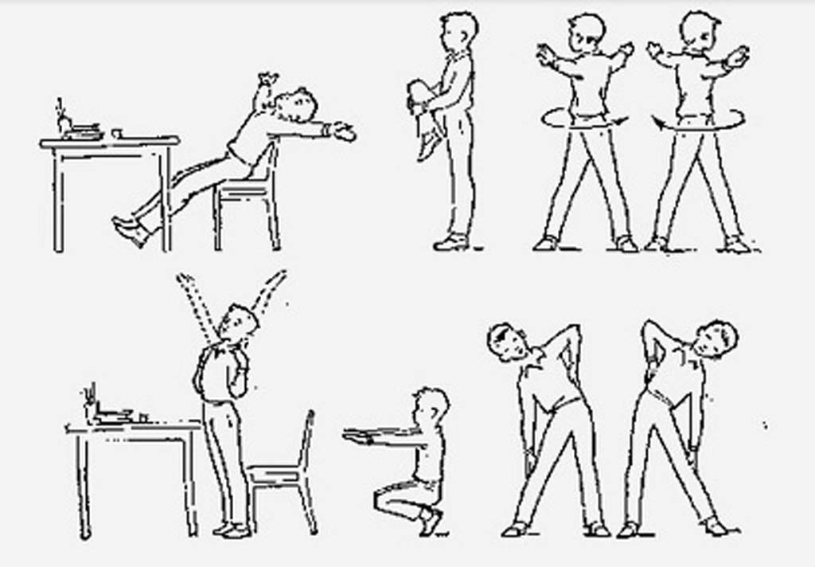
 |  | 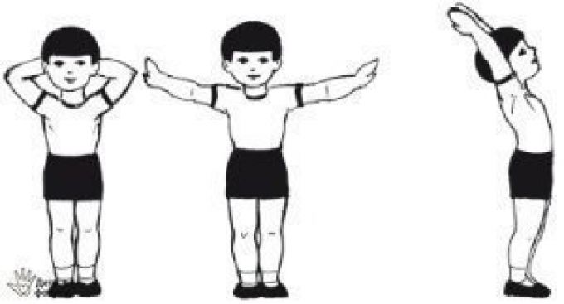
 | Точечный массаж  Помогает проводить профилактику простудных заболеваний, научить детей расслабляться, освобождаться от стрессов, перенапряжения.  Самомассаж желательно проводить в игровой форме ежедневно, в виде динамической паузы на уроке. | 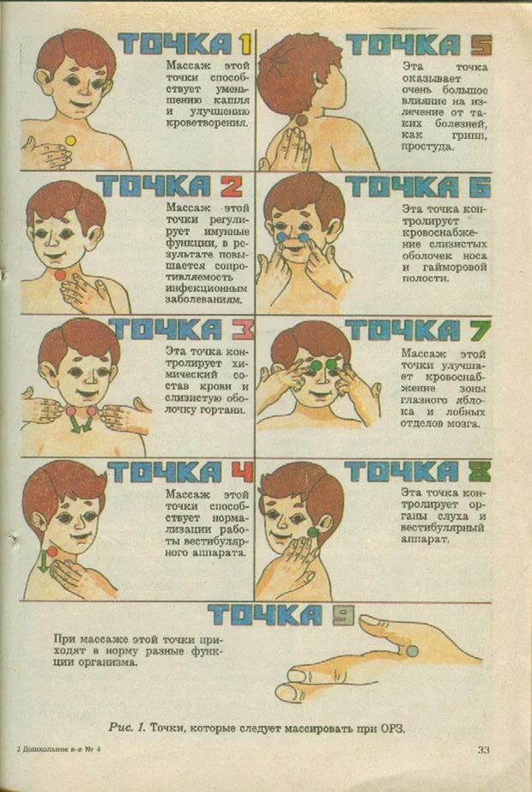
 |  | 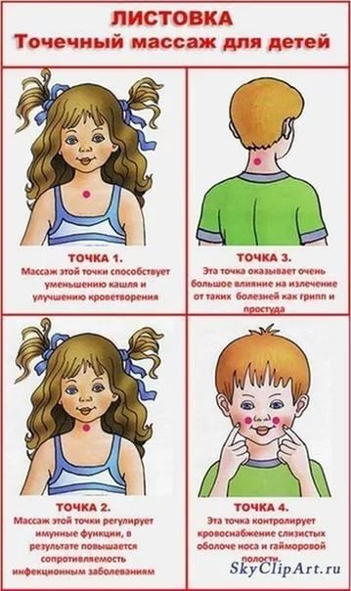
 | Релаксация  Способствует глубокому мышечному расслаблению, сопровождающимся снятием психического напряжения. Снимает усталость, восстанавливает работоспособность. | 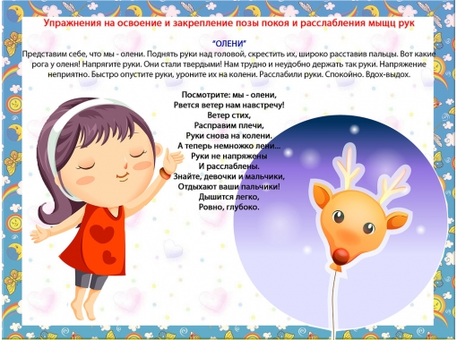
Артикуляционная гимнастика
Необходима для правильного звукопроизношения. Проводить ее необходимо ежедневно, выполнять 2-3 упражнения по 3-5 минут. Проводить упражнения лучше в игровой форме.
Выполнять гимнастику сидя.
 |  | 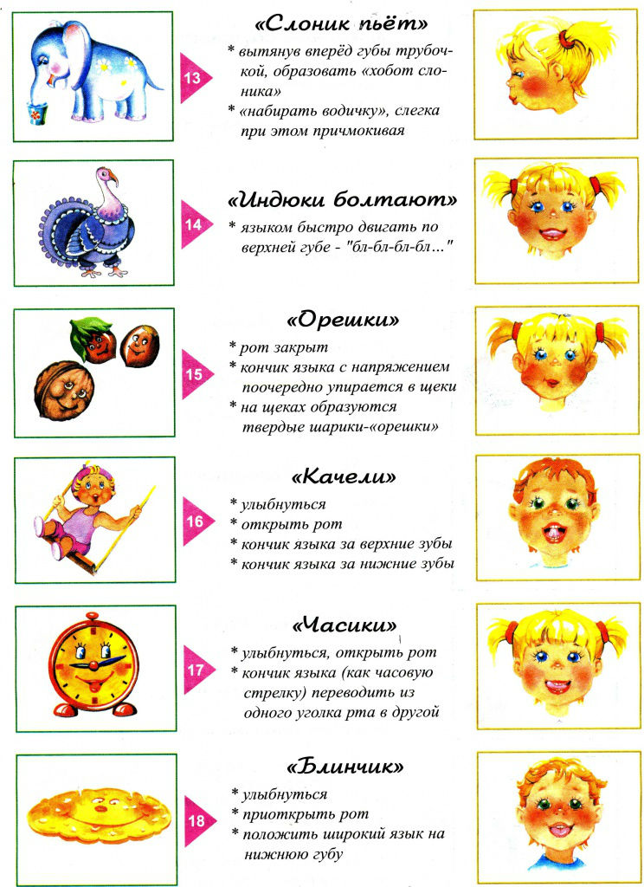
 |  | 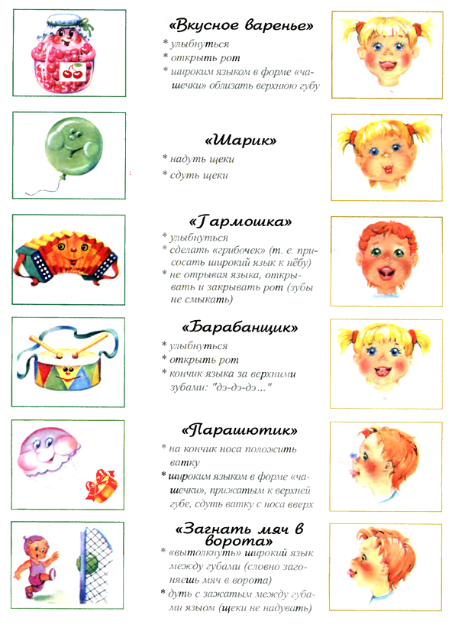
 | Упражнения для правильной осанки  Формирование правильной осанки - сложный и длительный процесс. Чтобы достичь положительных результатов, необходимо заботиться о правильном положении тела учащихся с детского возраста, сидя, стоя, при ходьбе, шире использовать физические упражнения, обязательно включать специальные упражнения на осанку в содержание уроков физической культуры, в гимнастику до занятий, физкультминутки, зарядку, давать учащимся соответствующие задания на дом. | 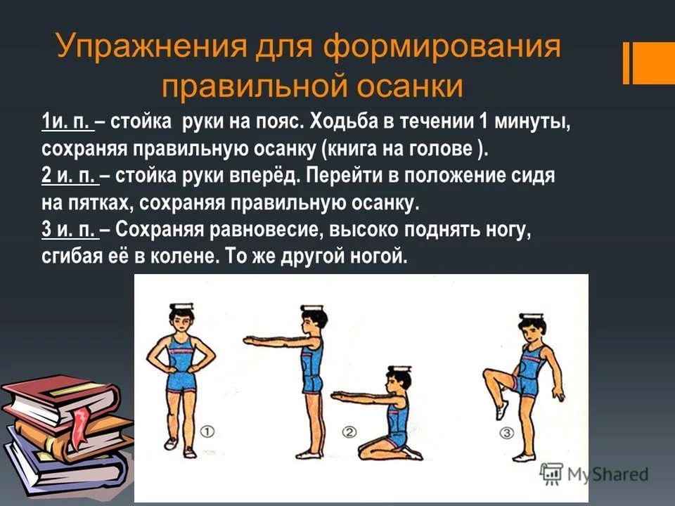
 |  | 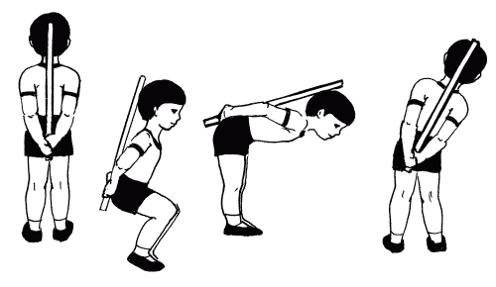
 | Гимнастика для глаз (комплекс упражнений)  Данные упражнения необходимо знать будущим учителям начальных классов и не только. С каждым годом благодаря современным технологиям, у многих детей «садится» зрение. Учителю необходимо рекомендовать родителям ежедневно, проводить данные упражнения дома, чтобы сохранить зрение ребенку. При этом самому проводить данные упражнения на переменах и на уроках во время физкультминуток | 